KUŞADASI PALMWİNGS BEACH RESORT

Otelimizde yaz sezonunda servis, mutfak, housekeeping ve ön büro departmanında çalışmak isteyen iş arkadaşları arıyoruz.
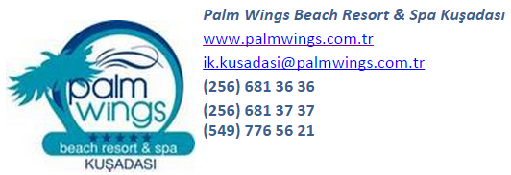
Derya BECER
Personel Müdürü

